**Metode Heun (Perbaikan Metoda Euler)**

Metode Euler mempunyai ketelitian yang rendah karena galatnya besar (sebanding

dengan *h*). Buruknya galat ini dapat dikurangi dengan menggunakan metode Heun,

yang merupakan perbaikan metode Euler (*modified Euler's method*). Pada metode

Heun, solusi dari metode Euler dijadikan sebagai solusi perkiraan awal (*predictor*).

Selanjutnya, solusi perkiraan awal ini diperbaiki dengan metode Heun (*corrector*).

Metode Heun diturunkan sebagai berikut: Pandang PDB orde satu

$$y^{'}\left(x\right)=f(x, y\left(x\right))$$

Integrasikan kedua ruas persamaan dari xr sampai xr+1:

Nyatakan yr+1 di ruas kiri dan suku-suku lainnya di ruas kanan:

$$y_{r+1}= y_{r}+ \int_{x_{r}}^{x_{r+1}}{f\left(x,y\left(x\right)\right)dx} (P.8.11)$$

Suku yang mengandung integral di ruas kanan, $\int_{x_{r}}^{x_{r+1}}{f\left(x,y\left(x\right)\right)dx}$, dapat diselesaikan dengan kaidah dengan kaidah trapesium menjadi

$$\int_{x_{r}}^{x_{r+1}}{f\left(x,y\left(x\right)\right) dx ≈ \frac{h}{2}[f\left(x_{r}, y_{r}\right)+f(x_{r+1}, y_{r+1})]} (P.8.12)$$

Sulihkan persamaan di (P.8.12) ke dalam persamaan (P.8.11), menghasilkan persamaan

$$y_{r+1}= y_{r}+ h/2\left[f\left(x_{r}, y_{r}\right)+f\left(x_{r+1},y_{r+1}\right)\right] (P.8.13)$$

yang merupakan **metode Heun**, atau **metode Euler-Cauchy yang diperbaiki**. Dalam persamaan (P.8.13), suku ruas kanan mengandung yr+1. Nilai yr+1 ini adalah solusi perkiraan awal (*predictor*) yang dihitung dengan metode Euler. Karena itu, persamaan (P.8.13) dapat ditulis sebagai

*Predictor* : $y_{r+1}^{(0)}= y_{r}+hf(x_{r},y_{r})$

*Connector* : $y_{r+1}= y_{r}+ h/2[f\left(x_{r},y_{r}\right)+f(x_{r+1}, y_{r+1}^{(0)})]$ (P.8.14)

atau ditulis dalam satu kesatuan,

$$y_{r+1}= y_{r}+h/2[f\left(x_{r},y_{r}\right)+f(x_{r+1}, y_{r}+hf(x_{r},y_{r}))]$$

**Tafsiran Geometri Metode Heun**

Metode ini mempunyai tafsiran geometri yang sederhana. Perhatikanlah bahwa dalam selang xr sampai xr + ­½ *h* kita menghampiri solusi *y* dengan garis singgung melalui titik (*xr*, *yr*) dengan gradien *f*(*xr, yr*), dan kemudian meneruskan garis singgung dengan gradien *f*(*xr+1, y(0)r+1*) sampai *x* mencapai *xr+1* (lihat gambar dibawah dengan r = 0).

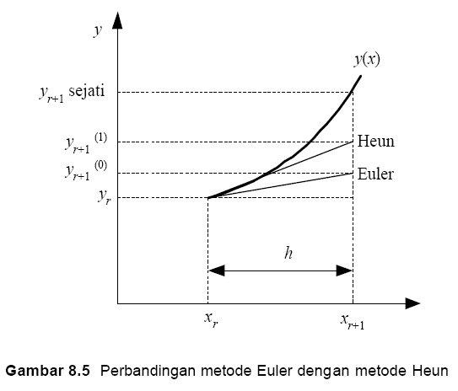

**Galat Metode Heun**

Dari persamaan (P.8.14), suku *h/2*[*f*(*xr, yr*) + *f*(*xr+1, y(0)r+1*)] bersesuaian dengan aturan trapesium pada integrasi numerik. Dapat dibuktikan bahwa galat per langkah metode Heun sama dengan galat kaidah trapesium, yaitu

$$E_{p}≈ - \frac{h^{3}}{12}y^{"}\left(t\right) , x_{r}<t<x_{r+1}$$

$$= O(h^{3})$$

**Perluasan Metode Heun**

Metode Heun dapat diperluas dengan meneruskan lelarannya sebagai berikut:

$y_{r+1}^{\left(0\right)}= y_{r}+hf\left(x_{r},y_{r}\right)$

$y_{r+1}^{\left(1\right)}= y_{r}+h/2\left[f\left(x_{r},y_{r}\right)+f\left(x_{r+1},y_{r+1}^{\left(0\right)}\right)\right]$

$y_{r+1}^{\left(2\right)}= y_{r}+h/2\left[f\left(x_{r},y_{r}\right)+f\left(x_{r+1},y_{r+1}^{\left(1\right)}\right)\right]$

$y_{r+1}^{\left(3\right)}= y_{r}+h/2\left[f\left(x_{r},y_{r}\right)+f\left(x_{r+1},y_{r+1}^{\left(2\right)}\right)\right]$

....

$y_{r+1}^{\left(k+1\right)}= y_{r}+h/2\left[f\left(x_{r},y_{r}\right)+f\left(x_{r+1},y_{r+1}^{\left(k\right)}\right)\right]$

Kondisi berhenti adalah bila

$$y_{r+1}^{(k)}-y_{r+1}^{\left(k-1\right)}<ε$$

dengan ɛ adalah batas galat yang diinginkan. Jika lelarannya ilakukan satu kali (sampai dengan *y*(1)r+1 saja), maka lelarannya dinamakan **lelaran satu lemparan** (*one shot iteration*). Metoda Heun adalah lelaran satu lemparan.